
CC-3010
ESTUCHE NEGRO DE CORDURA CON CORREA PARA COM-3010

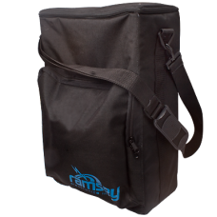

Aumente la funcionalidad y confiabilidad de su monitor de servicio protegiendo la unidad mientras se usa en campo.
Producto genuino que ha sido diseñado especialmente para satisfacer la demanda de los usuarios en la seguridad y cuidado, protegiéndolo de todo tipo de riesgos donde se trabaje como ambientes hostiles, extremosos y de alta actividad.
Compartimiento lateral para resguardar manuales, documentos o accesorios de valor.
Correa desmontable con ajuste de tamaño.

Características:

- Material: Tela sintética de larga duración.
- Material interno: Forro sintético
- Costuras de Hilo Nylon de alta resistencia
- Cerraduras: Zipper de alta seguridad.
- Dimensiones: 318 x 460 x 165 mm

